# Annexe 8 – librairie http Volley

## Qu’est-ce que Volley ?

* Cliquez ou appuyez ici pour entrer du texte.
* Cliquez ou appuyez ici pour entrer du texte.
* Cliquez ou appuyez ici pour entrer du texte.

## RPC : Cliquez ou appuyez ici pour entrer du texte.

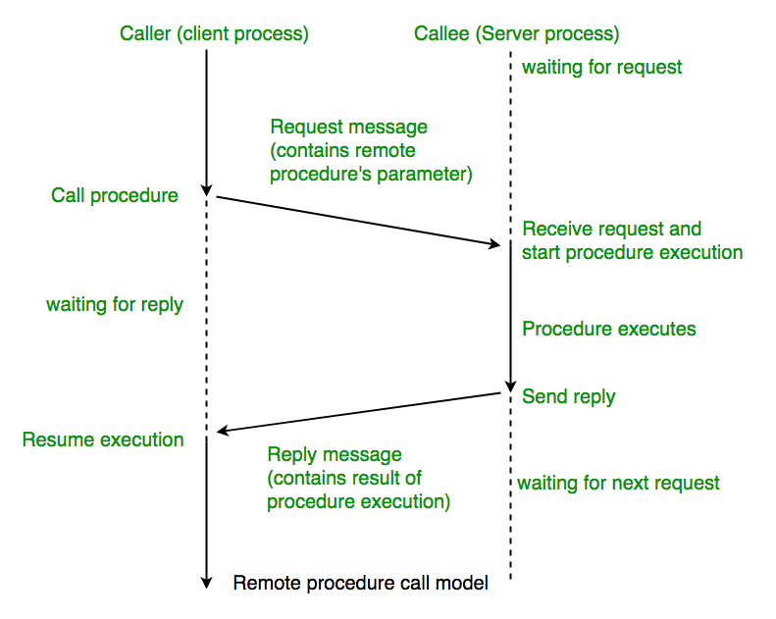

## Utilisation de Volley :

* Ajouter la dépendance suivante dans le fichier build.gradle ( module ) :

implementation 'com.android.volley:volley:1.2.1'

* On doit également ajouter la permission INTERNET dans le fichier manifest.mf :

<**uses-permission android:name="android.permission.INTERNET"** />

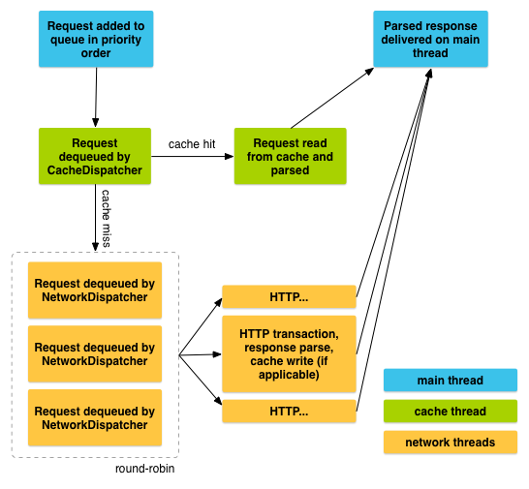

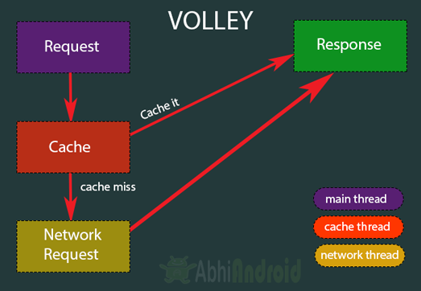

*Vie d’une requête Volley*

## Concepts / marche à suivre

Cache : Cliquez ou appuyez ici pour entrer du texte.



RequestQueue : Cliquez ou appuyez ici pour entrer du texte.

Request : différents types ( classes ) : StringRequest, JsonObjectRequest, JsonArrayRequest, ImageRequest…

## Exemple : faire une requête GET à partir d’une app Android avec Volley

Requête GET :

* Allégorie du restaurant
* Requête [www.google.com](http://www.google.com) : le serveur nous retourne la page d’accueil du site ( le html )
* Requête Acces D : nous retourne les informations sur notre compte chez Desjardins

Exemple : récupérer des données d’articles sur un serveur et les afficher dans un ListView

Les données sont situées sur le serveur suivant : https://api.jsonbin.io/v3/b/637056232b3499323bfe110a?meta=false

Version 1 : Récupérer toutes les données et les afficher dans un Toast

1. Nouveau projet, ajoutez permission et dépendance Volley
2. Créer une nouvelle RequestQueue
3. Créer une StringRequest
4. Ajouter la requête à la RequestQueue

Version 2 : Récupérez les données JSON afin de créer une liste complexe et afficher le prix de l’élément cliqué :

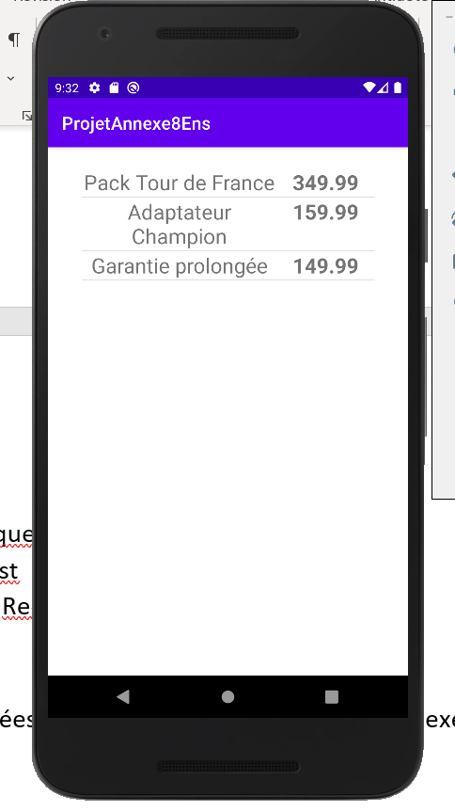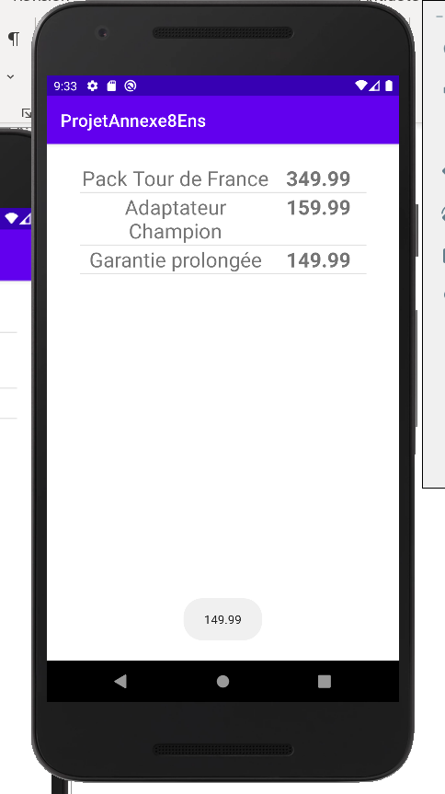

1. Ajouter un ListView, un Layout pour chacun des items
2. Utilisez un JsonObjectRequest
3. Méthodes de JSONObject pour créer un SimpleAdapter
4. Gestion de l’événement et navigation dans un LinearLayout